醫界話題
TCOI第17屆會員大會 潘同益榮任理事長
（編輯部整理）
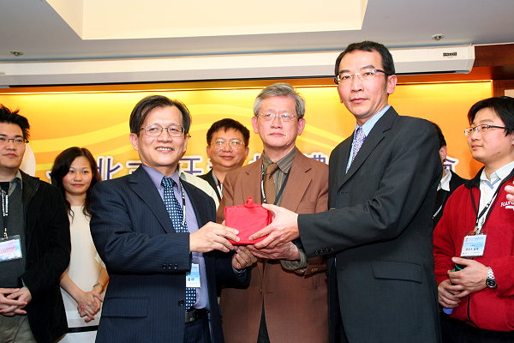
潘同益醫師（右2）從徐信文醫師（左3）手中接過理事長印信

牙醫界年度盛事「台北市牙科植體學學會（Taipei Congress of Oral Implantologists，TCOI）第17屆會員大會暨第2屆植牙華人城市論壇學術研討會」於98年1月9日至11日假福華國際文教會館盛大舉行。本屆大會推選潘同益醫師出任理事長，潘理事長在主辦單位的精心安排下，化身「超人」，從前任理事長徐信文醫師手中接下象徵理事長榮譽的「金牙獎」獎盃，以及學會印信。
潘同益理事長為北醫大第28屆畢業校友，致詞時感性地表示，他在民國85年加入TCOI，有賴眾位理事長、顧問的提攜與教導，才有機會接下這個重責大任。潘理事長打趣地說，「事前完全不知道要穿著超人裝進行交接儀式，也許該考慮把福利委員換掉，避免造成下屆理事長困擾，」幽默的言詞，引起現場來賓哄堂大笑。潘理事長隨後強調，「理事長責任重大，必當秉持超人的精神與能力，全力以赴！」
在學術研討會部份，主辦單位邀請紐約大學韓國籍教授Dr. Sang-Choon Cho、哥倫比亞大學植牙中心主任王大源教授，以及兩岸三地重量級專家與會，吸引眾多醫師慕名而來，造成演講會場爆滿盛況。TCOI表示，此次研討會以「植牙華人城市論壇」為名，演講題目涵蓋拔牙後軟硬組織的變化、骨再生手術的臨床及材料應用，以及Sinus Elevation的實際操作。
主辦單位在福華國際文教會館14樓貴賓廳舉辦別開生面的晚宴，並藉由街頭歌舞表演、原住民舞蹈，以及性感火辣的小護士服裝SHOW炒熱現場氣氛。晚宴最後便在勸酒聲、歌舞聲，以及眾人的歡呼聲中圓滿結束。
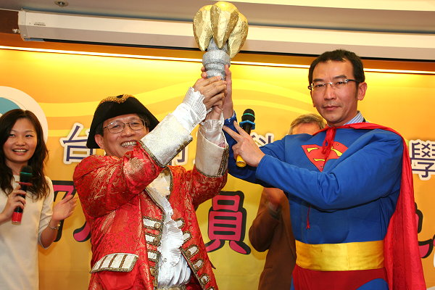  潘同益理事長（右1）化身超人，接過「金牙獎」奬盃 | 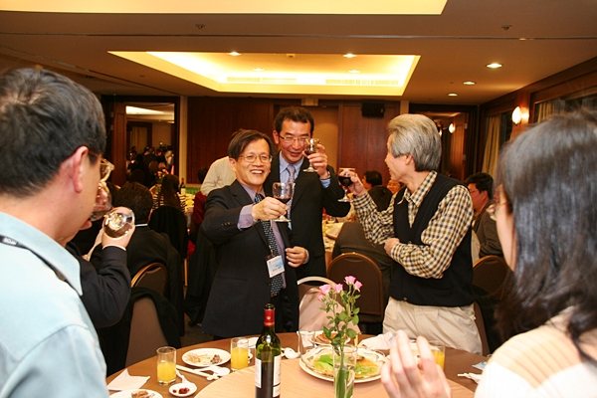  晚宴席開20桌，前後任理事長忙著輪桌敬酒
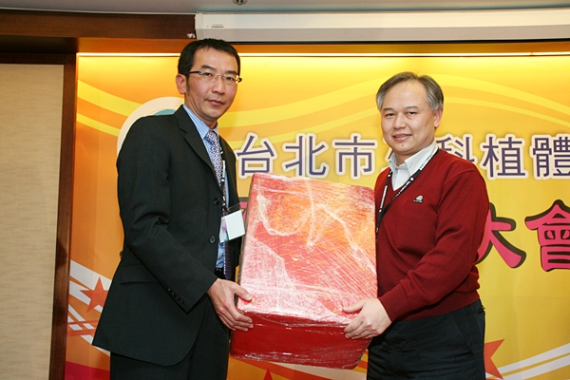  潘理事長頒發抽獎禮品給幸運得主 | 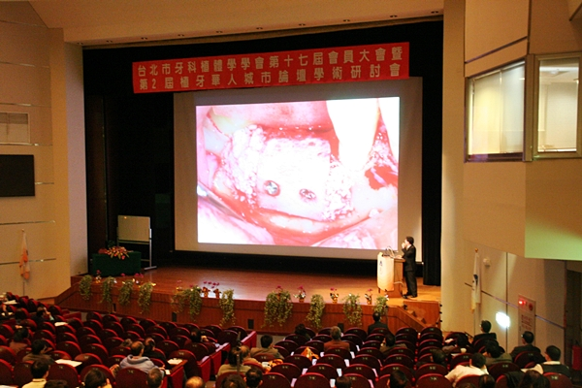  植牙華人學術論壇，演講現場盛況空前

◎附錄︰
第十七屆台北市牙科植體學學會理監事名單
理 事 長：潘同益（北醫大第28屆校友）
副理事長：許建南
常務理事：劉典章、吳培聖、高宇鋒、林哲民、蘇連春等5員
理 事：廖經世、陳柏舟、王哲訓、黃斌洋、盧彥丞、黃立忠、林建州、黃怡豪、郭伯嘉、陳桔旺、蘇國祐、李俊儒、游家華、鄭名地等14員
常務監事：許榮庭
監 事：石相懋、林輔誼、蔡茂松、唐明欽等4員
秘 書 事：陳永松

